Ｒ1.10.1～
田布施町高齢者いきいき館 ご利用案内

施設概要：田布施町高齢者いきいき館は、高齢者の健康づくりや生きがいづくり、介護予防に関する事業を実施するための施設です。施設にはレクリエーションルーム北（約１２帖）とレクリエーションルーム南（約２２帖）があります。町内の多くの高齢者の方に施設をご利用いただけるよう、高齢者グループの施設使用料については免除制度があります。また、施設の予約についても優先的に受け付けます。

利用時間：午前８：３０～午後１０：００
（第１区分 午前８：３０ ～ 正 午 ）
（第２区分 正 午 ～ 午後 ５：００）
（第３区分 午後５：００ ～ 午後１０：００）

施設使用料：レクリエーションルーム 北 (川沿い側）１時間２２０円
レクリエーションルーム 南 (道 路 側）１時間２２０円
レクリエーションルーム北・南( 全 面 ) １時間４４０円

〈１部屋あたりの料金早見表〉
１時間まで | ２２０円 |  | ４時間まで | ８８０円
２時間まで | ４４０円 |  | ５時間まで | １,１００円
３時間まで | ６６０円 |  | 以降１時間毎に２２０円

■金額が変更となる場合
①町外利用者（住民登録が町外にある個人や活動拠点が町外と認められる団体）が使用する場合は通常金額の２倍
※ただし免除の対象となる場合は無料
②営利または宣伝を目的とする場合は通常金額の５倍
③②のうち入場料などの徴収がある場合は通常金額の１０倍

施設使用料の免除：田布施町在住の６０歳以上の人が４人以上いるグループが使用す
るときは無料（営利・宣伝を目的とする場合を除く）

冷暖房使用料：１区分１００円
※区分をまたいで使用する場合は、区分毎の料金

ガス使用料：１区分１００円（湯沸かし程度の使用は無料）
※区分をまたいで使用する場合は、区分毎の料金

申込方法：利用の予約申込は利用希望日の１ヶ月前から受け付けます。お電話または高齢者いきいき館窓口で予約をしてください。（先着順）
予約が済まれた方は、高齢者いきいき館窓口に備え付けの使用許可申請書に必要事項を記入して提出してください。
※免除の対象となる団体が予約をする場合は、利用する月の前月 １日から予約を受け付けます。

窓口受付時間：午前８：３０～午後５：１５（土・日曜日、祝日、年末年始を除く）

※土・日曜日、祝日、年末年始及び夜間（午後５：１５以降）の利用につきましては田布施町役場に許可書を持参し、鍵を受け取ってご利用ください。
鍵の受け取り窓口は、土・日曜日、祝日、年末年始につきましては休日窓口（役場正面玄関を入って２Ｂの窓口）、平日及び休日の夜間につきましては夜間窓口（役場建物の裏口）での受け取りとなります。

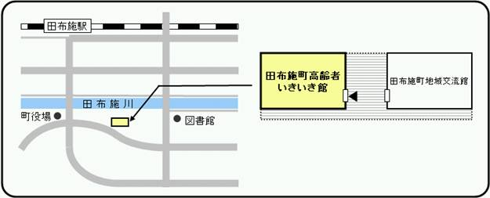
位置図：

問い合わせ先：田布施町高齢者いきいき館
TEL：５１－０２２１ FAX：５１－０２２０

